ПРОТОКОЛ
заседания конкурсной комиссии по отбору проектов «Народный бюджет»

от 09.11.2020 года п. Междуреченский № 1

Председательствовал:
Виталий Петрович Калашнюк | Председатель Совета депутатов  городского поселения Междуреченский

Секретарь комиссии:
Нина Владиславовна Конева Заместитель начальника отдела
межбюджетных отношений и долговой
политики комитета по финансам

Присутствующие:
Галина Анатольевна Мостовых  Сергей Александрович Боенко  Андрей Анатольевич Кошманов | Заместитель главы района – председатель комитета по финансам и налоговой политике  Заместитель главы Кондинского района  Глава городского поселения Междуреченский
Сергей Витальевич Григоренко  Алексей Валерьевич Зяблицев  Иван Николаевич Зубов  Нелли Тимкановна Королева  Любовь Ивановна Спирина  Игорь Иванович Соколов  Юлия Романовна Карабашева | Директор МУ «Управление капитального строительства Кондинского района»  Начальник управления жилищно-коммунального хозяйства  Депутат Совета депутатов городского поселения Междуреченский  Председатель планово-бюджетной комиссии  Житель пгт. Междуреченский  Житель пгт. Междуреченский  Житель пгт. Междуреченский
- Рассмотрение и оценка проектов, документов участников отбора проектов «Народный бюджет» в соответствии с постановлением администрации городского поселения Междуреченский от 29.07.2019 года №137-п «О конкурсном отборе проектов «Народный бюджет»
____________________________________________________________________
(В.П. Калашнюк, Г.А. Мостовых, С.А, Боенко, А.А. Кошманов,
С.В. Григоренко, А.В. Зяблицев, И.Н. Зубов, Н.Т. Королева,
Л.И. Спирина, И.П. Соколов)

  - Конкурсный отбор проектов «Народный бюджет» проводится в соответствии с постановлением администрации городского поселения Междуреченский от 29.07.2019 года №137-п «О конкурсном отборе проектов «Народный бюджет» в городском поселении Междуреченский (далее постановление), распоряжением администрации городского поселения Междуреченский от 13.10.2020 года № 49-р «Об организации конкурсного отбора проектов «Народный бюджет» в 2020 году.
Срок приема заявок установлен: 14.10.2020 года по 03.11.2020 года.

  - По состоянию на 09.11.2020 год зарегистрировано 3 заявки на конкурсный отбор проектов «Народный бюджет», в том числе:
- проект «Архитектурная подсветка», инициатор Лукманова Светлана Николаевна;
- проект «Ах, Конда – набережная нашего будущего», инициатор Марунина Наталья Викторовна;
- проект «Станция спортивная», инициатор Культикова Дарья Викторовна.

  - Представленные проекты соответствуют требованиям установленным постановлением, ориентированы на решение конкретной проблемы, реализация возможна в рамках полномочий органов местного самоуправления городского поселения Междуреченский.
по результатам оценки
  - Администрации городского поселения Междуреченский совместно с отделом по вопросам местного самоуправления Управления внутренней политики администрации Кондинского района разместить на официальном сайте органа местного самоуправления Кондинский район информацию о представленных проектах для определения победителей отбора путем голосования среди жителей городского поселения Междуреченский.
Срок: до 23.11.2020 года.

2. Назначить очередное заседание конкурсной комиссии по отбору проектов «Народный бюджет» в городском поселении Междуреченский на 24.11.2020 года.

Председатель Совета депутатов городского поселения Междуреченский | 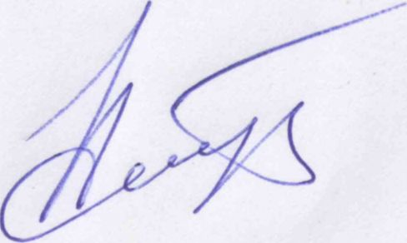 | В.П. Калашнюк
Секретарь комиссии | 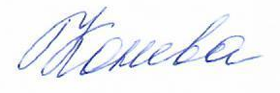 | Н.В. Конева

